静态图形图像演示课件
- Flash绘图工具详解
- Flash位图处理技术
- 图形元件
- 图层技术
- Flash课件文档的建立和属性设置
- Flash课件保存、测试和导出

通过静态图形、图像展现教学内容是教学活动中一种重要的教学手段。在中小学课程中，化学分子结构、化学实验装置、几何图形、数学函数图形、物理电路元件符号、物理实验设备、语文教学情景、英语教学图示等教学内容都需要通过图形图像来形象、直观地表现。实践证明，通过图形图像的视觉刺激进行教学，能取得非常好的教学效果。因此，能制作出简单的图形图像课件是对教师最基本的要求。
Flash的主要功能是制作动画，利用Flash动画可以设计出丰富多彩的动态课件。但是Flash动画的基础是图形，没有图形也就不可能产生动画。因此，要想制作出更加生动逼真的Flash动画课件，就必须先掌握一些简单图形的绘制方法。
Flash具有强大的绘制矢量图形的功能，并且具有一定的位图图像处理功能。在用Flash制作简单图形课件时，矢量图形和位图图像都是经常要处理的图像格式，它们各具特点。矢量图形具有体积小巧、任意缩放不失真等特点，而位图图像具有色彩丰富、表现力强等特点。
本章将通过制作一些典型的图形图像课件范例，使大家熟练掌握用Flash制作简单图形图像课件的方法和技巧。

1.1 Flash课件制作流程——特效文字课件封面
课件封面是多媒体课件的一个组成部分，它是整个课件给人的第一印象，因此学会课件封面的制作是有必要的。课件封面可以用文字特效来表现，本节利用Flash 8新增的滤镜功能制作一个简单的特效文字课件封面。
 课件简介
这是一个简单的特效文字课件封面，主要通过Flash 8的文字滤镜特效制作。范例效果如图1-1-1所示。
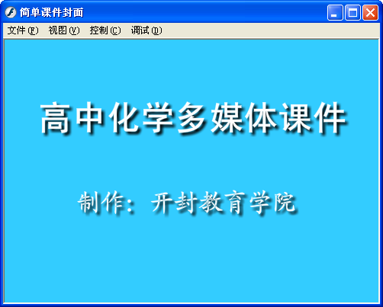
图1-1-1 范例效果
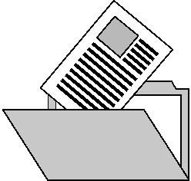 知识要点
- Flash 8的工作环境
- Flash课件的基本操作和制作流程
- 文本工具的使用
- 文字滤镜的设置方法
 制作步骤

1.1.1 Flash 8工作环境
Flash以便捷、完美、舒适的动画编辑环境，深受广大多媒体课件制作爱好者的喜爱，在制作课件之前，首先对工作环境进行介绍，包括一些基本的操作方法和工作环境的组织和安排。
1．Flash 8工作环境
因为是第一次对Flash软件进行操作，所以首先熟悉Flash 8的工作环境。Flash 8的工作窗口如图1-1-2所示。
Flash 8的工作窗口由标题栏、菜单栏、主工具栏、文档选项卡、编辑栏、时间轴、工作区和舞台、工具面板以及各种其他面板组成。这些组成Flash 8工作窗口的对象，会在以后的课件范例中逐步讲解。
2．舞台
“时间轴”面板下方是舞台，默认情况下舞台是一个白色矩形，它是放置动画内容的区域。这些内容可以是矢量图形、文本、按钮、导入的位图或视频剪辑等。Flash 8扩展了舞台的工作区，可以在上面存储更多的项目，如图1-1-3所示。

图1-1-2 Flash 8的工作窗口
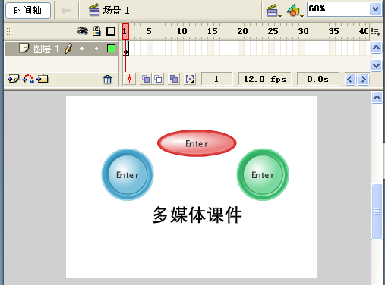
图1-1-3 舞台
3．“属性”面板
“属性”面板是最常用的面板，使用“属性”面板可以很容易地设置舞台或时间轴上当前选定对象的最常用属性，从而加快了Flash文档的创建过程，如图1-1-4所示。
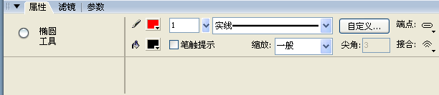
图1-1-4 “属性”面板
“属性”面板一般显示在窗口的下边，双击“属性”面板的标题栏或者单击标题栏上的折叠按钮可以将面板折叠。再次单击即可展开。
如果“属性”面板没有显示在窗口中，可以通过选择“窗口”|“属性”命令打开“属性”面板。
如果想关闭“属性”面板，在已经打开的面板标题栏上右击，然后在弹出的快捷菜单中选择“关闭属性”或“关闭面板组”命令即可。

1.1.2 新建Flash文档和设置文档属性
（1）启动Flash 8，在“开始页”中，选择“创建新项目”下的“Flash文档”，启动Flash 8的工作窗口并新建一个文档。
（2）打开“属性”面板，单击“大小”右边的“文档属性”按钮，弹出“文档属性”对话框，在“标题”文本框中输入“课件封面”，在“描述”列表框中输入对文档的简单描述，设置“尺寸”为640×480像素，设置“背景颜色”为浅蓝色，其他保持默认，如图1-1-5所示。
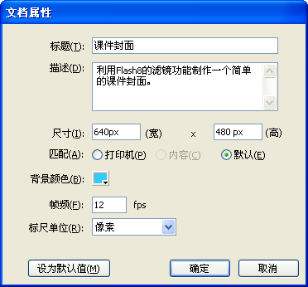
图1-1-5 “文档属性”对话框
专家点拨：“文档属性”对话框中各参数的含义。
  - “标题”：设置文档的标题。
  - “描述”：对创建的文档作一些简单的说明。
  - “尺寸”：舞台的尺寸最小可设定成宽1px（像素）、高1px（像素），最大可设定成宽2880px（像素）、高2880px（像素）。另外，系统默认的尺寸单位是px（像素），可以自行输入“cm（厘米）”、“mm（毫米）”、“pt（点）和“"（英寸）”等单位的数值，也可以在“标尺单位”下拉列表框中选择。
  - “匹配”|“打印机”：匹配打印机，让底稿的大小与打印机的打印范围相同。
  - “匹配”|“内容”：匹配内容，将底稿缩放成和画面上的对象大小一样。
  - “匹配”|“默认”：使用文档的默认值。
  - “背景颜色”：设置舞台的背景颜色。
  - “帧频”：表示1秒播放的帧数，默认的是12fps，即1秒播放12帧。这个速度很适合在网络上播放，一般情况下都保持这个帧频。在设计一些特殊效果的课件时，可以更改这个数值，数值越大动画的播放速度越快。
  - “标尺单位”：标尺是显示在场景周围的辅助工具，以标尺为参照可以使绘制的图形更精确。在这里可以设置标尺的单位。
  - “设为默认值”：将所有设定存成默认值，当下次再新建文档时，它的舞台大小和背景颜色会自动调整成这个设定值。

（3）单击“确定”按钮，完成文档属性的设置，此时舞台变成浅蓝色，尺寸为640×480像素。

专家点拨：在制作Flash课件时，第一步通常是在Flash中新建一个文档，并设置文档的舞台尺寸、背景颜色、动画播放速度等属性，为制作课件做好准备。

1.1.3 创建文字
（1）文字是Flash动画中的重要对象，Flash 8在文字处理功能上得到了加强。用“文本工具”可以直接输入文字，并且可以改变文字的字体、大小、颜色等属性，十分方便，如图1-1-6所示。
（2）在“工具”面板中选择“文本工具”。在“属性”面板中，设置“字体”为黑体，“字体大小”为45，“文本颜色”为白色，文字加粗显示，其他属性保持默认，如图1-1-7所示。

图1-1-6 文本工具

专家点拨：文本“属性”面板中常用选项的含义。
  - 文本类型：在面板的左边，下拉列表框中有3个选项，分别是“静态文本”、“动态文本”和“输入文本”。默认是“静态文本”，这是最常用的文本类型。
图1-1-7 设置文本属性
  - 文本格式：在面板上边有一些选项用来设置文本的格式，包括字体、字体大小、文本颜色、切换粗体、切换斜体等。
  - “对齐方式”：设置文本不同的对齐方式。
  - “字母间距”：拖动后面的滑块能改变文字的间距。
  - “字符位置”：能改变文字的位置为一般、上标、下标。
  - “编辑格式选项”按钮：更改文本的缩进、行距和边距等。
  - “文本方向”按钮：设置文本方向为横排或竖排。
  - “自动调整字距”复选框：设置是否要使用字体的内置字距微调功能。

（3）将鼠标指针指向场景，会发现鼠标指针呈状，这表明此时正处于插入文本状态。
（4）在场景中适当的位置，拖动十字形光标就会出现文本框。该框的高度与设定的文字大小一致，长度由制作者决定，这时光标开始闪烁，表示可以输入文字了。这里输入“高中化学多媒体课件”，如图1-1-8所示。
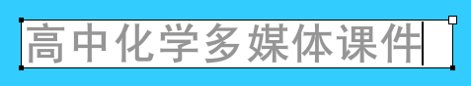
图1-1-8 输入文本
专家点拨：Flash 8在文本框的一角显示一个手柄，用以标志该文本框的类型。对于可扩展宽度的静态文本，会在该文本框的右上角出现一个圆形手柄。对于具有固定宽度的静态文本，会在该文本框的右上角出现一个方形手柄。拖动固定宽度的静态文本的方形手柄，它会变为扩展的静态文本，双击扩展的静态文本的圆形手柄，它会变为固定宽度的静态文本。
当文字的字节长度超过固定宽度文本框的长度时，它会自动换行。将鼠标指针放在文本框右上角的白色方块手柄上，当鼠标指针变成双向黑色箭头时，拖动鼠标可以改变文本框的长度。

（5）在舞台上单击，在“属性”面板中重新设置文本属性。设置“字体”为楷体，“字体大小”为32，其他属性保持不变。
（6）在舞台上单击后，出现一个右上角有圆形的输入框，这就是一个扩展的静态文本框，它按照输入文本的长短而自动延伸，如图1-1-9所示。
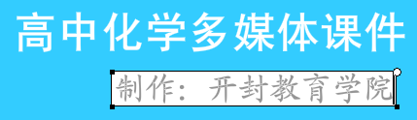
图1-1-9 控制点为圆形的扩展静态文本框
（7）在“工具”面板中选择“选择工具”，拖动文字到舞台中央位置。效果如图1-1-10所示。
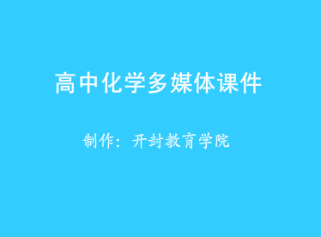
图1-1-10 创建文本对象

1.1.4 保存、测试和导出课件
（1）选择“文件”|“保存”命令（快捷键为Ctrl+S），弹出“另存为”对话框，指定影片保存的文件夹，输入文件名，单击“保存”按钮。这样就将影片保存起来了，文件的扩展名是.fla。

专家点拨：为了安全，在动画制作过程中要经常保存文件。按快捷键Ctrl+S，可以快速保存文件。

（2）选择“控制”|“测试影片”命令（快捷键为Ctrl+Enter），弹出测试窗口，在窗口中可以观察到影片的效果，并且还可以对影片进行调试。关闭测试窗口可以返回到影片编辑窗口对影片继续进行编辑。
（3）打开Windows的“资源管理器”窗口，定位在影片保存的文件夹，可以观察到两个文件，如图1-1-11所示。左边是影片源文件（扩展名是.fla），也就是第（1）步保存的文件。右边是影片播放文件（扩展名是.swf），也就是第（2）步测试影片时自动产生的文件。直接双击影片播放文件可以在Flash播放器中播放动画。
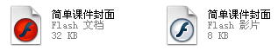
图1-1-11 文档类型
专家点拨：经常遇到的Flash文件类型包括两种，影片源文件和影片播放文件。当制作完成一个动画作品后，需要及时将相应的影片文件保存，这个保存的文件就是影片源文件，扩展名是.fla，它是一个可以随时在Flash窗口中编辑的文件。影片播放文件就是观看动画效果的最终目标文件，它的扩展名是.swf，这个文件需要用Flash播放器进行播放，它不能在Flash窗口中编辑。
（4）选择“文件”|“导出”|“导出影片”命令，弹出“导出影片”对话框，指定导出影片的文件夹，输入导出影片文件名，单击“保存”按钮， 弹出“导出Flash Player”对话框，如图1-1-12所示。
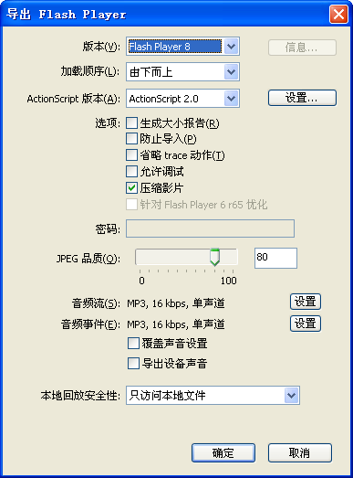
图1-1-12 “导出Flash Player”对话框
（5）在这个对话框中可以设置导出影片的相关参数。这里不做改动，保持目前的默认参数。单击“确定”按钮，导出影片。导出的影片文件类型是播放文件，文件扩展名为.swf。

1.1.5 打开文档和设置文字滤镜效果
（1）单击文档窗口右上角的“关闭”按钮，关闭影片。
（2）在“开始”页面，单击“打开最近项目”下的“打开”按钮，弹出“打开”对话框。在“查找范围”中定位到要打开影片文件所在的文件夹，选择要打开的影片文件（扩展名为.fla）。单击“打开”按钮，这样就把影片文件打开了。
（3）选中舞台上的文本对象（按住Shift键连续单击可以选中多个对象）。接着打开“滤镜”面板，单击“＋”号按钮，在弹出的下拉列表框中选择“投影”滤镜。此时，舞台上文本对象产生了滤镜效果，如图1-1-13所示。

专家点拨：Flash 8新增了“滤镜”面板，可对文字做多种特效，运用简单的滤镜就可以完成以前的Flash版本需要多图层才能完成的效果，相比之下，Flash 8操作更方便，效果也更好。一些文字滤镜效果如图1-1-14所示。
在“滤镜”面板中单击“+”号按钮弹出滤镜下拉列表框，其中包括：投影、模糊、发光、斜角、渐变发光、渐变斜角、调整颜色。利用这些滤镜，可以制作出各种各样的文字特效。
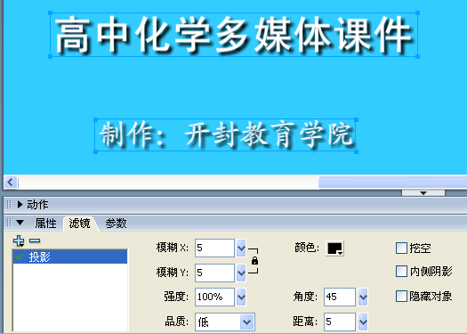
图1-1-13 设置文字滤镜效果

投影 模糊 发光
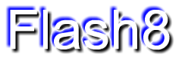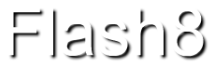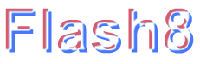
斜角 渐变发光 渐变斜角
图1-1-14 各种文字滤镜效果
（4）按快捷键Ctrl+S保存文件。按快捷键Ctrl+Enter测试影片效果，得到一个具备阴影文字效果的课件封面。

1.2 绘图基础——立方体
Flash提供了很多实用的矢量绘图工具，这些工具功能强大且使用简单，对于普通老师来说，不需要太多的专业绘图技能，就能运用这些工具制作出既美观又实用的静态图形课件。本节详细讲解数学课程中的立方体绘制过程，通过学习可以初步掌握Flash绘图工具绘制矢量图课件的步骤及方法。
课件简介
本课件展示的是数学课程中的立方体，它以具有透视效果的绘制和色彩填充表现了图形的空间感。如图1-2-1所示是课件运行时的界面。
知识要点
- 显示和编辑网格
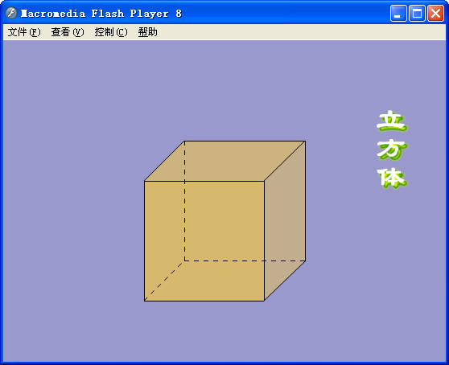
图1-2-1 立方体课件效果
- 矩形工具和线条工具的使用
- 选择工具的使用
- 对象绘制功能详解
- 颜料桶工具的使用
- 笔触样式在绘制中的应用
制作步骤

1.2.1 显示和设置网格
制作Flash课件时，如果需要绘制精确图形或者布局多个对象时，常常会用到文档的网格。它可以将对象与网格对齐，确保Flash课件的科学和严谨。使用网格时可根据需要修改它的大小和颜色，以便有效地提高制作效率。
1．新建Flash影片文档并设置文档属性
（1）启动Flash 8，在菜单栏上选择“文件”|“新建”命令或者按快捷键Ctrl+N，弹出“新建文档”对话框，选择“常规”选项卡中的“Flash文档”，新建一个影片文档，如 图1-2-2所示。

专家点拨：新建Flash文档时，可以看到在“新建文档”对话框中有两个选项卡，“常规”选项卡用于新建各种Flash文档或应用程序，“模板”选项卡能很方便地使用Flash的模板功能新建相关文档。

（2）设置文档属性。选择“修改”|“文档”命令，弹出“文档属性”对话框，在“标题”文本框中输入“立方体”，在“描述”列表框中输入对影片的简单描述，设置“背景颜色”为浅紫色（#9999CC），其他保持文档属性默认值。
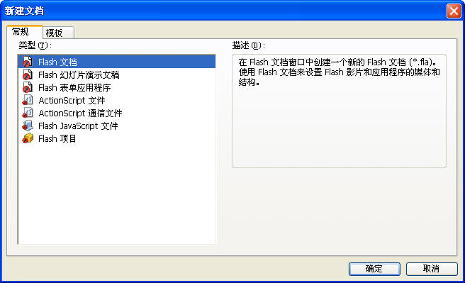
图1-2-2 新建Flash文档
2．显示和编辑网格
（1）显示网格。舞台是动画的展示区域，对象在舞台上位置的定位非常重要，有时需要精确度量。Flash提供了3种辅助工具用于测量、对齐和安排对象，即网格、辅助线和标尺。其中，标尺可以精确测量对象的长和宽；网格便于对象的对齐；辅助线便于拖动对象时的操作。这里首先介绍网格的使用。
选择“视图”|“网格”|“显示网格”命令，“显示网格”命令上出现一个选中标记，场景中显示出网格，如图1-2-3所示。
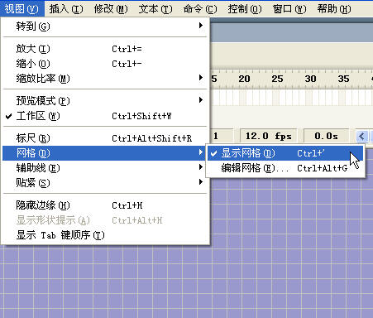
图1-2-3 显示网格
专家点拨：执行“显示网格”命令后，在所有场景都将显示出网格。网格只是绘图时的一种辅助工具，测试影片和发布文档时不会显示。如果需要隐藏网格，可再次选择“视图”|“网格”|“显示网格”命令。
（2）编辑网格。选择“视图”|“网格”|“编辑网格”命令，弹出“网格”对话框。选中“显示网格”和“贴紧至网格”复选框，这样，画直线的时候，直线的起点和终点都吸附在网格的交叉点上，便于绘制规则图形，如图1-2-4所示。

专家点拨：“网格”对话框中各参数的含义。
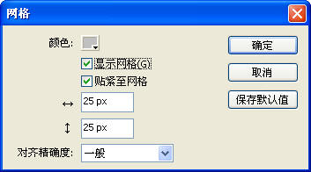
图1-2-4 “网格”对话框

  - “颜色”：可单击颜色框中的三角形，然后从调色板中选择网格线的颜色。默认的网格线颜色是灰色。
  - “显示网格”：选中或取消选中可以显示或隐藏网格。
  - “贴紧至网格”：选中或取消选中可用于是否让绘制的图形对齐网格。
  - “网格间隔”：要设置网格间隔，可在水平和垂直箭头右侧的文本框中输入值。
  - “对齐精确度”：可从下拉列表框的4个选项中选择对齐的精确程度。
  - “保存默认值”：如果想将当前设置保存为默认值，可以单击“保存默认值”按钮。

1.2.2 认识“工具”面板和选择工具的使用
1．认识“工具”面板
“工具”面板是Flash课件制作中使用频率非常高的一个面板，在学习和使用之前有必要认识它的全貌，以便更好地使用。
（1）打开“工具”面板。“工具”面板默认显示在Flash界面的左侧列，如果没有出现，选择“窗口”｜“工具”命令可调用。“工具”面板组合了很多绘图时的工具，可以绘图、上色、选择和修改对象，并可以更改舞台的视图。当鼠标指针指向工具时，会出现工具名称和快捷键的提示，如图1-2-5所示。
（2）“工具”面板的组成。从图1-2-5可以看出，“工具”面板从上至下共分为4个区域。
  - “工具”区域：包括绘图、上色、变形等工具，这里集中了绘图时的各种工具。将在后面制作课件时逐一介绍。
  - “查看”区域：包括用于缩放窗口显示比例的“放大镜工具”和用于移动窗口的“手形工具”。绘制的图形较大或者较小时，可以利用这两个工具更精确地绘制 对象。
  - “颜色”区域：包括绘图时使用的笔触颜色和填充颜色，以及预设的黑白颜色预设按钮、无颜色设置按钮和交换背景前景色按钮。
  - “选项”区域：显示用于当前所选工具的各种功能选项。功能选项影响工具的编辑操作，选择不同的工具，对应的选项都会有所不同。
2．“选择工具”的使用
（1）认识“选择工具”。新建Flash文档后，“工具”面板默认选中的是“选择工具”。它是一个功能强大的工具，既可以选择和移动对象，也可以改变图形的形状。因此绘图时使用完其他工具后，务必要返回“选择工具”状态。
图1-2-5 “工具”面板
（2）使用“选择工具”时，鼠标指针在不同状态呈现出不同的形状，使用中可以依据鼠标指针的形状进行不同的操作。这些操作将在后面的课程中逐一介绍。
  - 形状：一般情况下的状态，按住鼠标拖出矩形框可选中框内对象。单击也能选中对象。
  - 形状：移动鼠标至对象上时的状态，按住鼠标可移动对象。按住Ctrl键拖动能快速复制该对象。
  - 形状：“选择工具”靠近线条或线条轮廓时的状态，拖动能改变线条形状。按住Ctrl键拖动能把线条变为转角。
  - 形状：“选择工具”靠近线条或线条轮廓时的另一状态，如果定位点是线条终点，则可以延长或缩短该线条。如果定位点是转角，则组成转角的线段在它们变长或缩短时仍保持伸直。

1.2.3 使用矩形工具和线条工具绘图
1．使用“矩形工具”绘制矩形
（1）“矩形工具”是“工具”面板中唯一一个具有复合功能的绘图工具，它既可以用于绘制矩形，还可以绘制多角星形，十分方便。在“矩形工具”上单击可选择此工具，按下鼠标键数秒弹出切换选择项，如图1-2-6所示。
（2）设置“笔触颜色”和“填充色”。笔触颜色工具定义的是绘制图形外框的颜色，填充颜色工具定义的是所绘制图形内部的填充色。单击“工具”面板中“笔触颜色”工具的色块区域，在弹出的对话框中，鼠标指针变为“滴管工具”样式，可使用它在“颜色”面板或者舞台的任意区域选择合适的颜色。这里选择笔触颜色为黑色，如图1-2-7所示。单击“工具”面板中的“填充色”工具，设置填充色为“无颜色”，如图1-2-8所示。
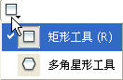
图1-2-6 矩形和
多角星形工具切换

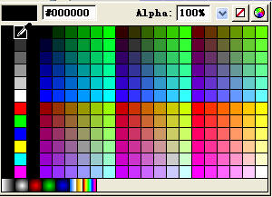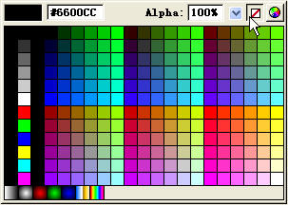
图1-2-7 选择笔触颜色 图1-2-8 设置填充色
专家点拨：图1-2-7和1-2-8中，相关参数的含义如下所述。
  - “颜色值”：表示当前选取的颜色，后面以＃开头的文本框数字表 示该颜色的十六进制代码。也可以在这个文本框中直接输入颜色的十六进制代码设置颜色。
  - “透明度”：表示当前所选颜色的透明度，可以拖动滑块改变，范围是0%~100%。
  - “无颜色”按钮：单击“无颜色”按钮，可以删除当前颜色。
  - “调色板”按钮：单击后弹出调色板，可以设置任意颜色。

（3）选择“对象绘制”功能选项。“对象绘制”按钮 是Flash 8新增的功能选项，位于“工具”面板的“选项”区域中。选择线条、矩形、钢笔、刷子、铅笔、椭圆工具时方才显示。它用于将图形绘制成独立的对象，且在叠加时不会自动合并。分离或重排重叠图形时，也不会改变它们的外形。在以前的Flash版本中，若要重叠图形而不改变图形的外形，则必须在每个图形自己的图层中绘制这个图形。
单击“对象绘制”按钮，接下来绘制出的将是独立对象。

专家点拨：为方便课件制作，在后面几节的制作中，除特别需要说明的以外，一般绘制时将不使用“对象绘制”功能。

（4）绘制矩形。选择“矩形工具”，鼠标指针指向场景变为“+”字形。按住Shift键，接着从网格的交点处拖动鼠标到另一网格交点处，松开鼠标，绘制出矩形，如图1-2-9 所示。
专家点拨：运用矩形工具绘图时，按住Shift键拖动鼠标可以绘制出正方形，按住Alt键拖动鼠标会以某点为中心画矩形。
2．使用“线条工具”绘制直线
（1）使用“线条工具”绘制实线。“线条工具”位于“工具”面板中，能够绘制直线。选择线条工具后鼠标指针变为“＋”字形，在场景中按住鼠标左键后，拖动到目标位置松开鼠标，就可绘制出直线。运用以上方法绘制出立方体图形，如图1-2-10所示。
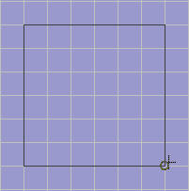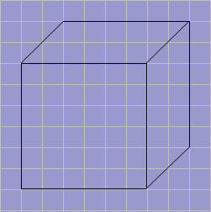
图1-2-9 绘制矩形 图1-2-10 绘制实线
专家点拨：按住Shift键拖动鼠标将以45°角的倍数（45°、水平、垂直等）画直线。按住Alt键拖动鼠标会以某点为中心画直线。

（2）设置“笔触样式”，绘制虚线。选择“线条工具”，在“属性”面板中设置“笔触样式”为虚线，其余保持默认值，如图1-2-11所示。
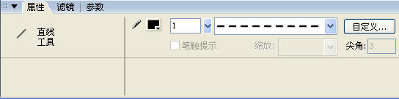
图1-2-11 设置笔触样式
专家点拨：从图1-2-11可以看出，在“属性”面板中可以设置笔触的颜色、粗细、样式等，单击“属性”面板的“自定义”按钮，能详细设置笔触样式的各种属性。

（3）使用线条工具绘制虚线。绘制出3条虚线，完成后的效果如图1-2-12所示。

1.2.4 使用颜料桶工具填充颜色
（1）设置“颜料桶工具”的选项。“颜料桶工具”可以用颜色填充封闭区域或更改已涂色区域的颜色。选择此工具，在“属性”面板或“选项”区域中选择填充色为土黄色（#D7B86E）。单击“空隙大小”按钮，弹出如图1-2-13所示的下拉列表框。选择“封闭小空隙”选项。

专家点拨：“颜料桶工具”能对某一区域进行纯色、渐变色或位图填充。选择“颜料桶工具”后，在“工具”面板下边的“选项”区域中单击“空隙大小”按钮,会弹出4个选项。其中“不封闭空隙”表示要填充的区域必须在完全封闭的状态下才能进行填充；“封闭小空隙”表示要填充的区域在小缺口的状态下可以进行填充；“封闭中等空隙”表示要填充的区域在中等大小缺口状态下进行填充；“封闭大空隙”表示要填充的区域在较大缺口状态下也能填充。但在Flash中，即使中大缺口，值也是很小的，所以要对大的不封闭区域填充颜色，一般用笔刷，或手动封闭它们。

（2）填充立方体图形。把鼠标指针移至场景中，鼠标指针变为小桶状。在立方体的正面区域单击填充颜色。改变填充色为#C2AE8E，填充立方体的侧面区域。完成后的效果如图1-2-14所示。
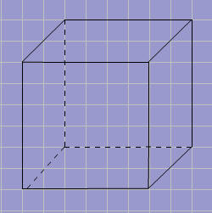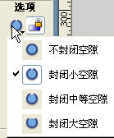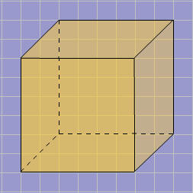
图1-2-12 绘制虚线 图1-2-13 空隙大小的设置 图1-2-14 完成填充的立方体

1.2.5 使用文本工具创建竖排的课件标题
（1）在“工具”面板中选择“文本工具”。在“属性”面板中，设置字体、字号和颜色，文字加粗显示，单击“文本方向”按钮，改变方向为“垂直”，其他属性保持默认，如图1-2-15所示。
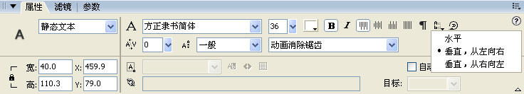
图1-2-15 改变文本方向
（2）在场景中适当的位置，输入课件标题“立方体”。接着打开“滤镜”面板，单击“+”号按钮，在弹出的下拉列表框中选择“渐变发光”滤镜。调整合适的渐变色，如 图1-2-16所示。
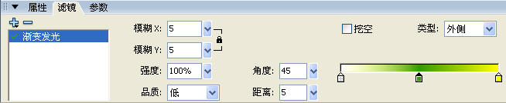
图1-2-16 设置“渐变发光”滤镜效果
此时，舞台上文本对象产生了滤镜效果，完成后的场景效果如图1-2-17所示。
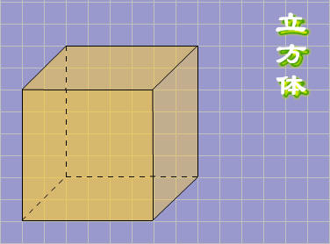
图1-2-17 完成的场景效果
至此，本课件制作完成。按快捷键Ctrl+Enter，测试课件效果，将课件保存并导出 即可。

1.3 绘图基础——石墨分子晶体结构俯视图
通过1.2节的学习，大家已经初步掌握了使用Flash制作简单图形课件的方法，其中涉及一些绘图工具的使用方法。本节将通过化学课程中石墨分子晶体结构俯视图的绘制过程，进一步掌握Flash绘图工具绘制矢量图课件的方法及技巧。
课件简介
本课件是化学课程中的石墨分子晶体结构的俯视图。课堂教学中运用这个课件，可以生动、形象地将石墨分子晶体的结构展示给学生，使学生能在直观图形中更准确地掌握相关的化学知识，达到事半功倍的效果。如图1-3-1所示是本课件运行时的效果。
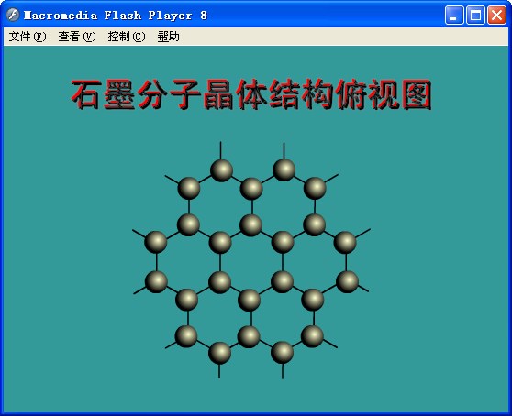
图1-3-1 石墨分子晶体结构俯视图
知识要点
- 运用辅助线和标尺辅助绘图
- 多角星形工具的使用
- 椭圆工具的使用
- 变形面板的使用
- 任意变形工具的使用
- 填充变形工具的使用
- 混色器面板的使用
制作步骤

1.3.1 利用绘图辅助工具——辅助线和标尺绘图
Flash 8有3个主要的辅助绘图工具，除1.2节介绍的网格工具外，辅助线和标尺也给绘图带来了很多便利。
1．新建文档并使用标尺
（1）新建影片文档。选择“文件”|“新建”命令或按快捷键Ctrl+N，新建一个Flash文档，“背景色”设置为暗绿色（#339999），其他参数保持默认值。
（2）显示和使用“标尺”。选择“视图”｜“标尺”命令，标尺显示在文档的左沿和上沿，如图1-3-2所示。

专家点拨：标尺默认的量度单位是“像素”，选择“修改”|“文档”命令，从弹出的对话框中选择“标尺单位”可以更改标尺默认的量度单位，在显示标尺的情况下移动舞台上的对象时，将在标尺上显示刻度，指示出该对象的位置。
2．编辑和显示“辅助线”
（1）编辑和显示“辅助线”。选择“视图”|“辅助线”|“编辑辅助线”命令，在弹出的对话框中选中“显示辅助线”和“贴紧至辅助线”复选框，如图1-3-3所示。
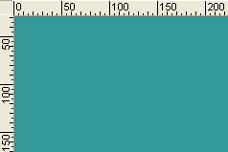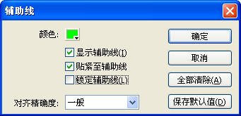
图1-3-2 显示标尺 图1-3-3 编辑“辅助线”
（2）创建“辅助线”。显示“标尺”时，单击标尺可拖动水平和垂直辅助线到舞台上。这里从水平标尺处拖动水平辅助线到场景中，选择“视图”|“辅助线”|“锁定辅助线”命令，可防止绘图中辅助线被误移动。此时场景如图1-3-4所示。
图1-3-4 显示辅助线
专家点拨：在辅助线不被锁定的情况下，使用选择工具，单击辅助线可以任意移动。拖动辅助线至标尺处可删除辅助线。

1.3.2 使用多角星形工具绘制正六边形
1．绘制单个正六边形
（1）选择多角星形工具。在“工具”面板矩形工具上按住鼠标左键不放，弹出矩形和多角星形工具切换面板，选择“多角星形工具”，如图1-3-5所示。
（2）更改多角星形工具设置。在“多角星形工具”属性面板中，选择笔触颜色为黑色，填充颜色为无。单击“选项”按钮弹出“工具设置”对话框，设置“样式”为多边形，边线为6，其他保持默认值，如图1-3-6所示。
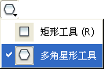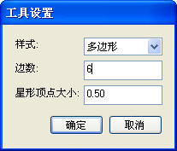
图1-3-5 切换矩形和多角星形工具 图1-3-6 多角星形工具设置
专家点拨：在“工具设置”对话框中选择“样式”为星形，还可以绘制出星状图形。

（3）绘制正六边形。在场景中拖动鼠标至大小合适时松开鼠标，正六边形绘制完成，如图1-3-7所示。

专家点拨：绘制多边形时，如果按住Ctrl键，可以绘制出边线与辅助线平行或垂直的图形。
（4）运用“变形”面板调整正六边形的大小。选择“窗口”|“变形”命令，打开“变形”面板，选中“约束”复选框，在高宽比例中输入百分比为75%，调整它的大小，如 图1-3-8所示。
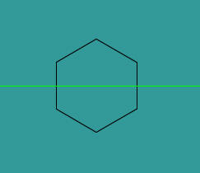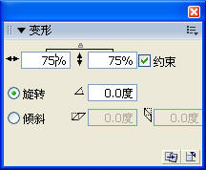
图1-3-7 绘制正六边形 图1-3-8 “变形”面板
专家点拨：“变形”面板可以准确地使对象发生变形。如放大、缩小、旋转、倾斜等。
  - “约束”：选中这个复选框以后，对象的高度和宽度将同时发生变化。
  - “旋转”：输入一个角度可使对象发生旋转。
  - “倾斜”：输入一个角度可使对象发生倾斜。
  - “复制并应用变形”按钮：单击可以产生一个新的对象，并同时应用所作的变形修改。
  - “重置”按钮：单击可以使对象恢复到原始状态。

（5）组合正六边形。保持“选择工具”被选中状态，在场景中拖动鼠标，画出一个虚线框，将正六边形选中。

专家点拨：用选择工具选取对象可以有3种方法。第一种是单击要选取的对象。第二种方法是在对象上双击。当双击的是轮廓线内部的填充区域时，该区域及其轮廓线均会被选中，而当双击的是轮廓线时，则只有轮廓线被选中，但当轮廓线与其他同色的线条相连时，这些线条也会同时被选中。第三种方法是用鼠标拖出一个矩形来，它所套住的区域为被选择区域。
在选择多个对象时，除了用“选择工具”拖出一个虚线框框住要选择的对象以外，还可以先单击选中一个对象，然后按住Shift键，再单击所要选取的其他对象，从而同时选中多个对象。

（6）选择“修改”|“组合”命令，或按快捷键Ctrl+G将正六边形组合为一个群组 对象。

专家点拨：群组对象用于在绘制一些复杂图形时，可先分别绘制出各个部分，然后再组合在一起，以利于整体操作。如果要取消组合，可按快捷键Shift+Ctrl+G，或选择“修改”|“取消组合”命令。
2．复制并组合多个正六边形
（1）复制正六边形。经过前面的步骤，现在舞台上已成功地创建了一个正六边形，它

